**直通方案性能加速分析**

## 一、I/O放大率：

1. 应用层下发的请求，经过文件系统层到设备层有一定的放大，而通过直通方案，放大率能基本达到1。

（1）文件系统（以Ext3为例）在处理随机读写请求时，随着请求粒度的减小，放大率逐渐增大。例如当以8K的粒度进行读取时，文件系统层将请求放大至2倍。

（2）直通方案减少了软件栈的层次，能保证不同粒度下随机读写的放大率均接近1。

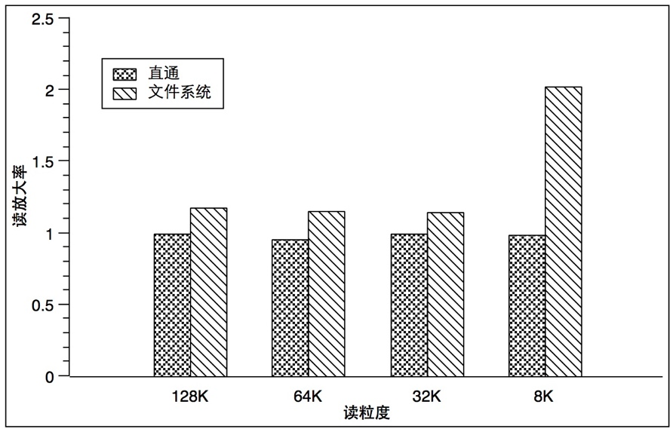

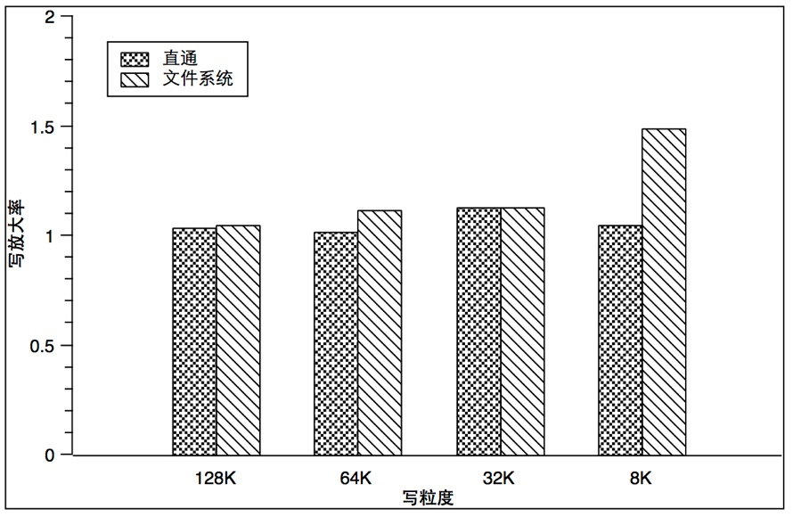

2. SSD设备内部FTL、Wear-Leveling等操作也会将写请求进行多次放大，通过直通方案能将放大率降低。

（1）SSD设备在随机写请求密集的情况下，FTL、Wear-Leveling操作频繁，带来大量的写放大。例如，当以8K的粒度进行随机写入时，SSD底层芯片实际写入量是设备要求写入量的5倍。

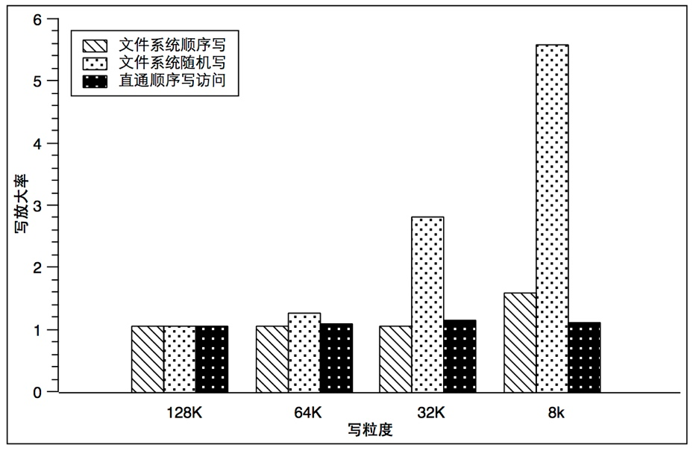

（2）在直通访问模式下，可以通过将随机写组织为顺序写的方式将设备的放大率降低为1，并且由于直通访问的随机读放大率也接近于1，采取这种方式可以大大降低SSD的实际读写放大率。

## 二、性能损耗

1. SSD提供块设备接口，测试发现与裸设备性能相比，文件系统管理SSD后读写速度均大幅下降。

（1）写速度约为标称性能的20%

（2）读速度约为标称性能的50%

